Муниципальное бюджетное учреждение

дополнительного образования

«Дворец детского и юношеского творчества»

городского округа город Октябрьский республики Башкортостан

Проект WEB

Для Яндекс Лицея

**«V Sigma»**

Выполнил: Настенков И. В.

Руководитель: Дашкевич С. В.

г. Октябрьский, 2025г

Оглавление

1. Введение 3

1.1 Название проекта 3

1.2 Цель проекта 3

2. Техническая реализация 4

2.1 Серверная часть 4

2.2 Клиентская часть 4

2.3 База данных 4

2.4 Хостинг 5

3. Архитектура проекта 5

3.1 Структура приложения 5

3.2 Основные функциональные модули 5

4. Развертывание на TimeWeb Cloud 6

4.1 Процесс деплоя 6

4.2 Конфигурация сервера 6

5. Перспективы развития 7

5.1 Планируемые улучшения 7

5.2 Масштабирование 7

Заключение 8

*Приложения* 9

1. Введение

1.1 Название проекта

**V Sigma — это социальная сеть, разработанная на Python с использованием фреймворка Flask. Платформа предоставляет пользователям возможность создавать и публиковать контент, взаимодействовать с другими участниками сообщества, а также обмениваться мультимедийными материалами (изображениями, видео) и текстовыми постами.**

****1.2**** Цель проекта

**Цель проекта — создание удобной, функциональной и масштабируемой платформы для общения и обмена контентом, написанной на Python. Платформа ориентирована на пользователей, которые хотят делиться своими идеями, находить единомышленников и участвовать в социальном взаимодействии.**

2. Техническая реализация

2.1 Серверная часть

* Язык программирования: Python 3.10+
* Веб-фреймворк: Flask 2.0+
* ORM: SQLAlchemy 2.0 (работа с базами данных)
* Дополнительные библиотеки:
* Flask-Login (аутентификация)
* Flask-WTF (формы)

2.2 Клиентская часть

* Шаблонизатор: Jinja2
* Фронтенд-фреймворк: Bootstrap 5
* JavaScript

2.3 База данных

ORM: SQLAlchemy (для работы с БД из Python-кода)

Схема данных включает таблицы:

* Пользователи (users)
* Посты (posts)
* Комментарии (comments)
* Лайки (likes)
* Подписки (follows)

2.4 Хостинг

Платформа: TimeWeb Cloud

Конфигурация:

Операционная система: Ubuntu Server 22.04 LTS

3. Архитектура проекта

3.1 Структура приложения

vsigma/

├── app/

│ ├── templates/ (HTML-шаблоны Bootstrap)

│ ├── static/

│ │ ├── css/ (кастомные стили)

│ │ ├── js/ (скрипты)

│ │ └── img/ (изображения)

│ ├── main.py (бекенд)

├── requirements.txt (зависимости)

3.2 Основные функциональные модули

1. Аутентификация

* Регистрация с валидацией данных
* Авторизация с запоминанием сессии

2. Профиль пользователя

* Редактирование персональных данных
* Загрузка аватара

3. Публикации

* Создание постов с текстом и медиа

4. Социальные функции

* Система лайков
* Подписки на пользователей

4. Развертывание на TimeWeb Cloud

4.1 Процесс деплоя

* Настройка виртуального окружения Python
* Установка зависимостей из requirements.txt
* Настройка Nginx как реверс-прокси
* Настройка автоматического деплоя через Git

4.2 Конфигурация сервера

* Выделенные ресурсы: 2 ядра CPU, 4GB RAM
* Оптимизация запросов
* Регулярное резервное копирование

5. Перспективы развития

5.1 Планируемые улучшения

Внедрение WebSocket для чата в реальном времени

Добавление системы уведомлений

Интеграция с облачным хранилищем для медиа

Оптимизация для мобильных устройств

5.2 Масштабирование

Добавление репликации БД

Внедрение Redis для кэширования

Заключение

Проект **V Sigma** успешно реализован на современном стеке технологий с использованием **Python** и **Flask**. Применение **SQLAlchemy ORM** обеспечило безопасную и эффективную работу с базой данных, а **Bootstrap** позволил создать адаптивный и удобный интерфейс.

Развертывание на **TimeWeb Cloud** доказало стабильность и надежность выбранной архитектуры. Проект готов к дальнейшему развитию и масштабированию благодаря модульной структуре и продуманной архитектуре.

*Приложения*

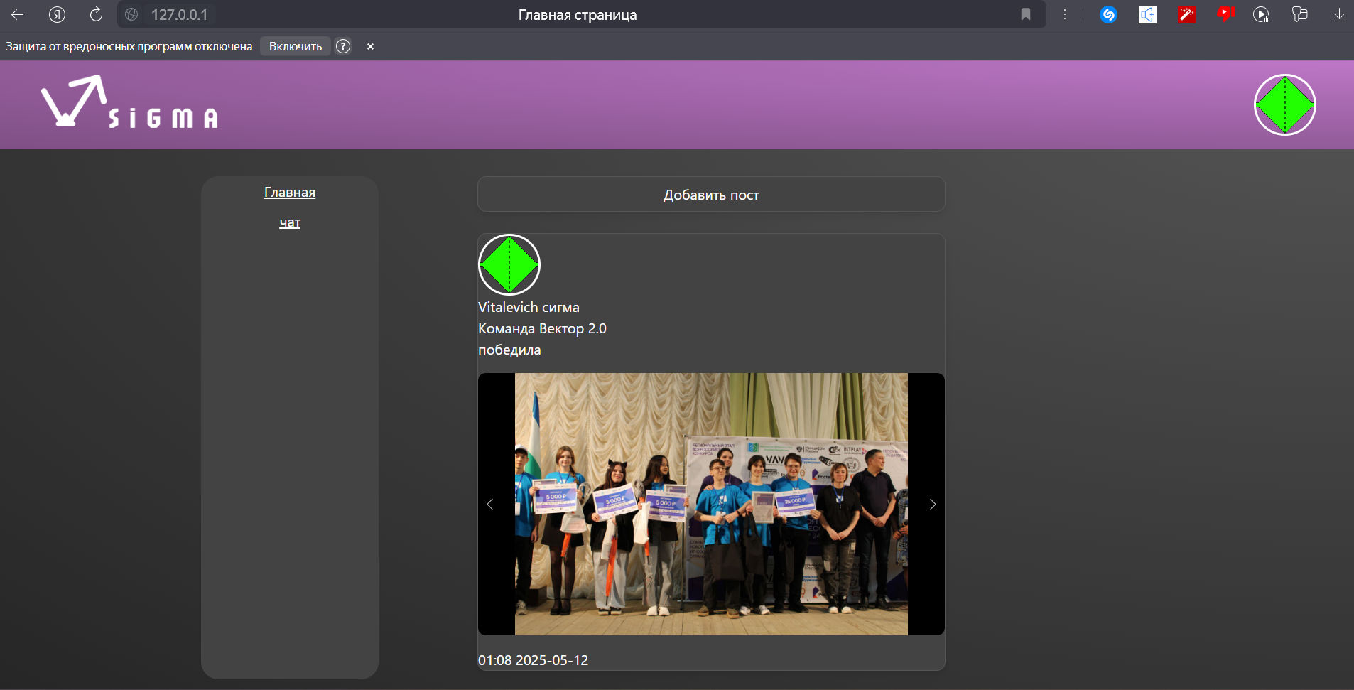

Рис 1. Главная страница

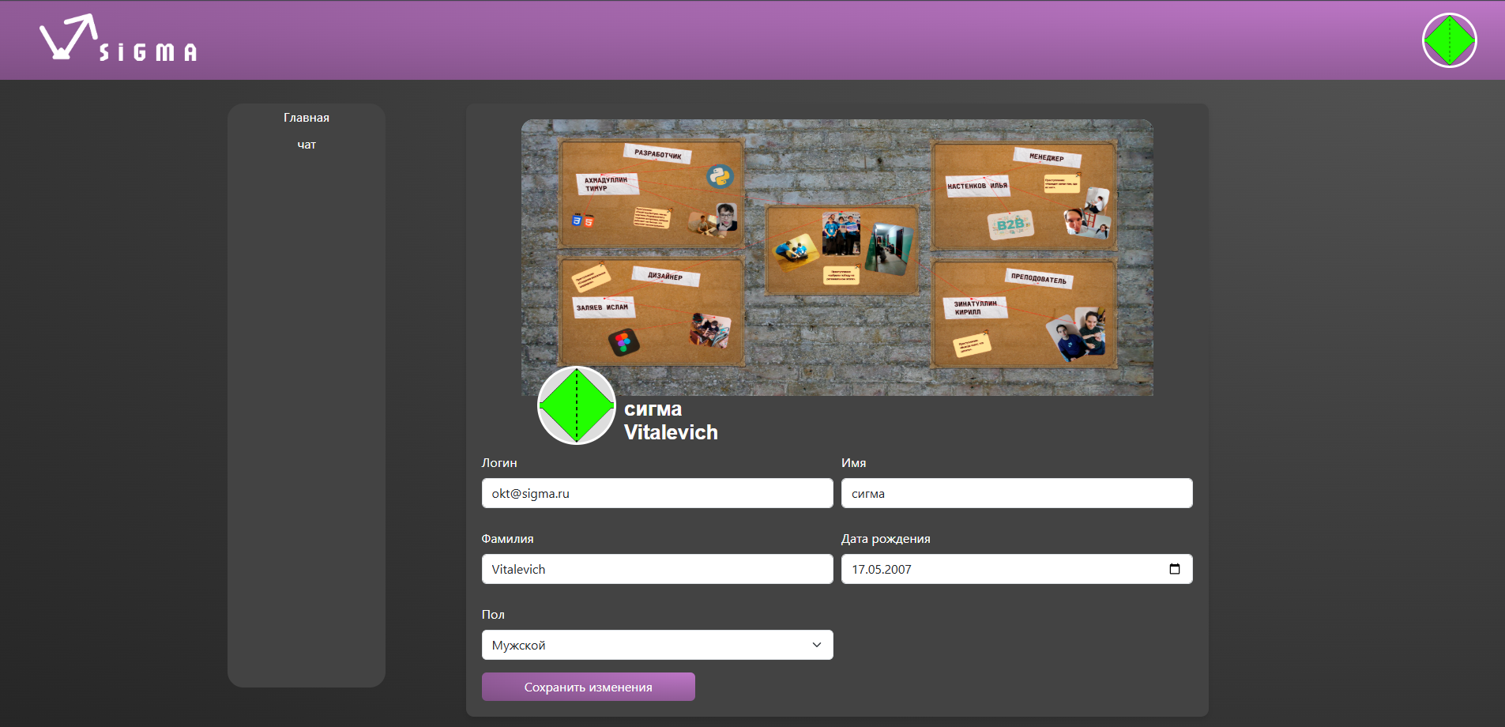

Рис. 2 Редактирование профиля

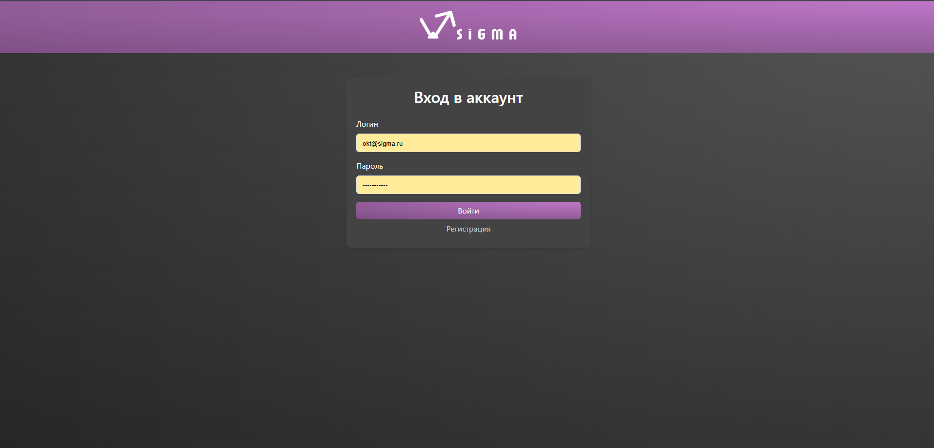

Рис.3 Авторизация

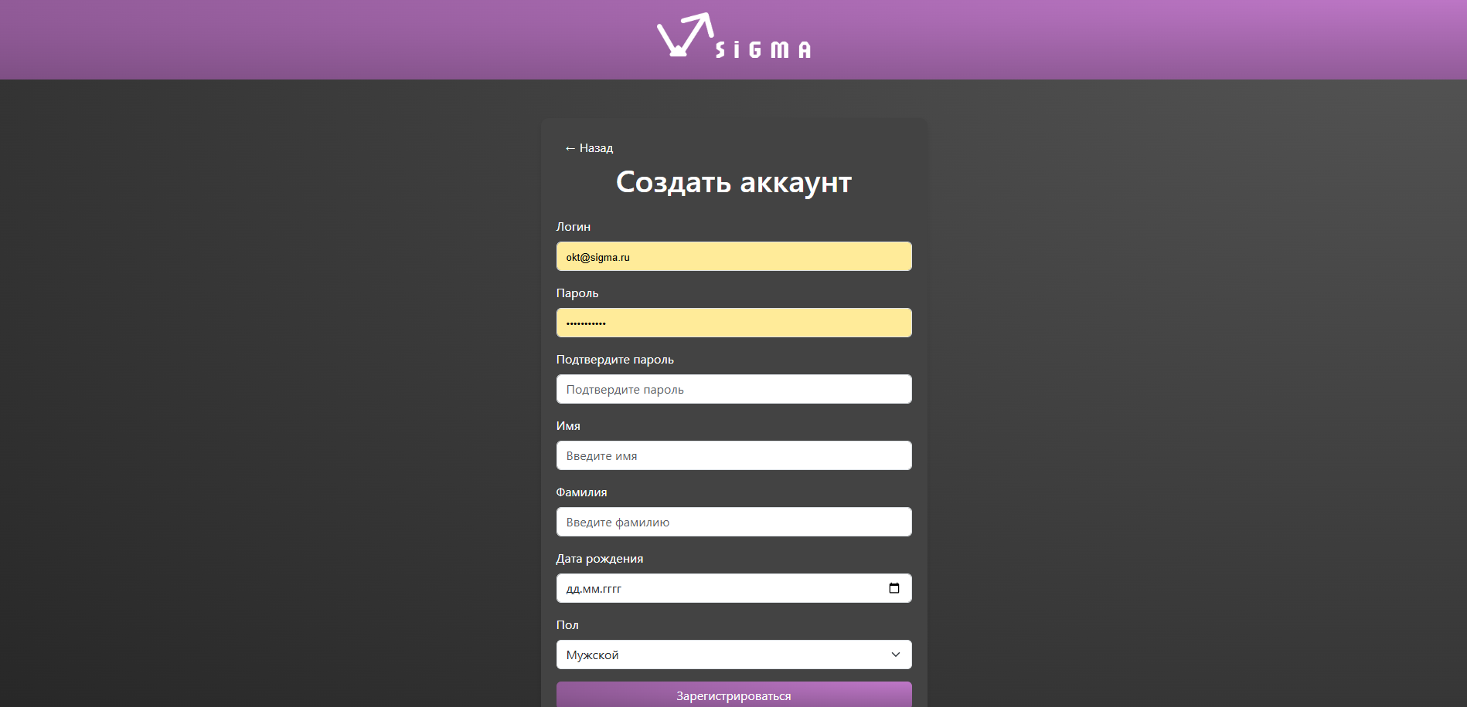

Рис. 4 Регистрация

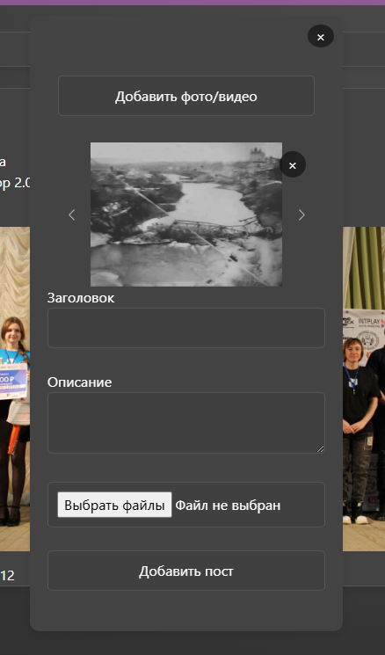

Рис.5 Форма добавления поста